Buenos días a todos:

Hoy vamos a ver las operaciones con volúmenes. Pueden parecer complicadas por tener más de un número en cada unidad pero… Recordad que se podían poner hasta tres. El resto de las operaciones se hacen como sabemos: sumando, restando, multiplicando… los números entre ellos.
¡EMPEZAMOS!
TAREAS PROPUESTAS:
- Lectura de la página 189. Es muy sencillo, es lo mismo que hicimos con la masa, la longitud, el área…
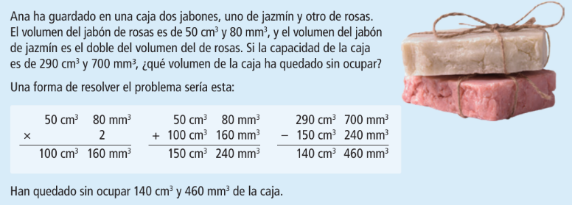

- Como os dije en la introducción, se suma y se resta como sabemos hacerlo. ¡CUIDADO AL COLOCAR LOS NÚMEROS!

- Ejercicios 1 – 2 – 4 en el cuaderno
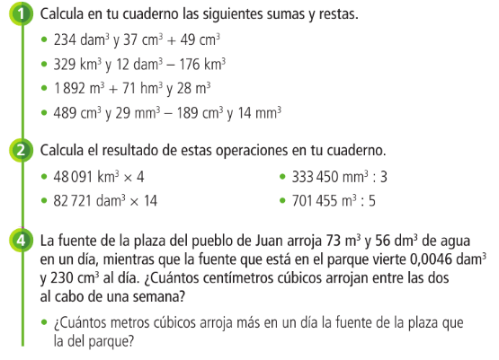

Recordad enviar las tareas
¡HASTA MAÑANA!

